1-зерханалық жұмыс

Тақырыбы: Коммутаторды (Switch) конфигурациялау

Тапсырмалар:

1) Төмендегі суретте көрсетілгендей, желінің логикалық топологиясын

симуляторда құру;

2) Құрылғының атауын өзгерту;

3) Құпиясөз құру (Privileged EXEC және User EXEC, VTY Line);

4) Құпиясөзді шифрлау (Encrypt Password);

5) Banner Message құру;

6) SVI интерфейсті конфигурациялау;

7) Telnet хаттамасын қолданып, Cisco Switch-ті VTY интерфейс арқылы

қашықтан басқару (Remote Access);

8) Switch-тің конфигурациялық баптауларын көру және сақтау;

9) Switch-ті бастапқы өндірістік параметр баптауларына келтіру (Factory

Reset).

1.

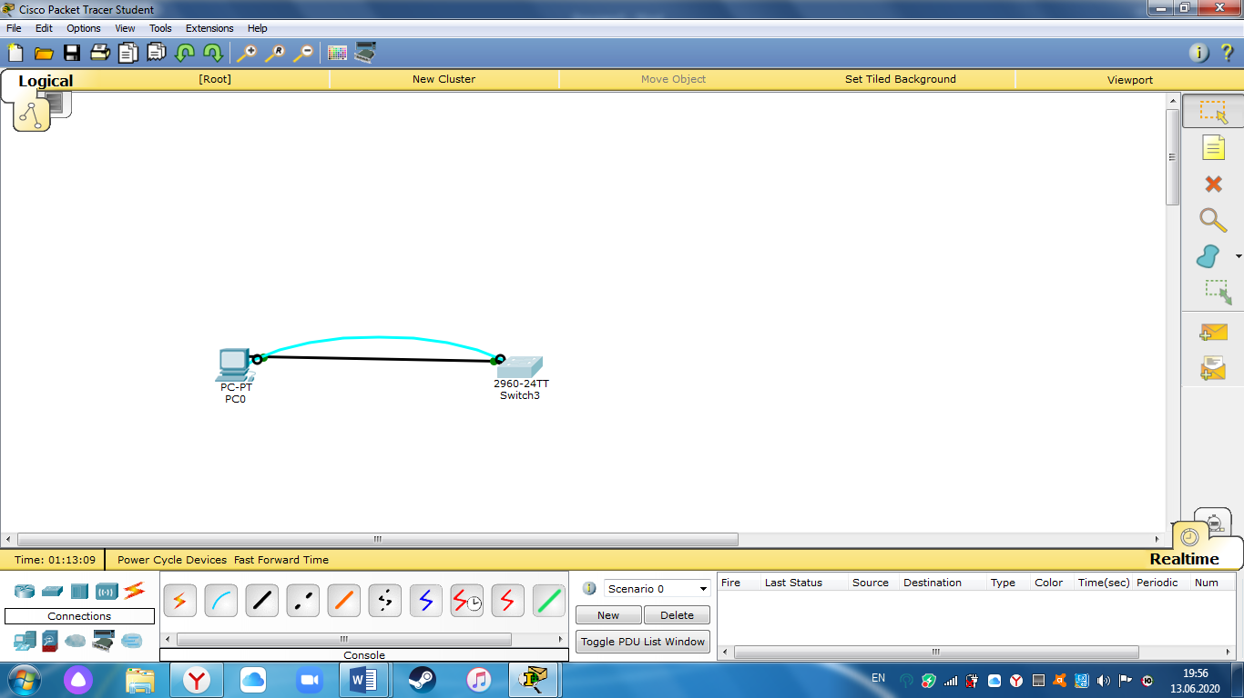

2.**Hostname** командасы арқылы атын өзгерттім

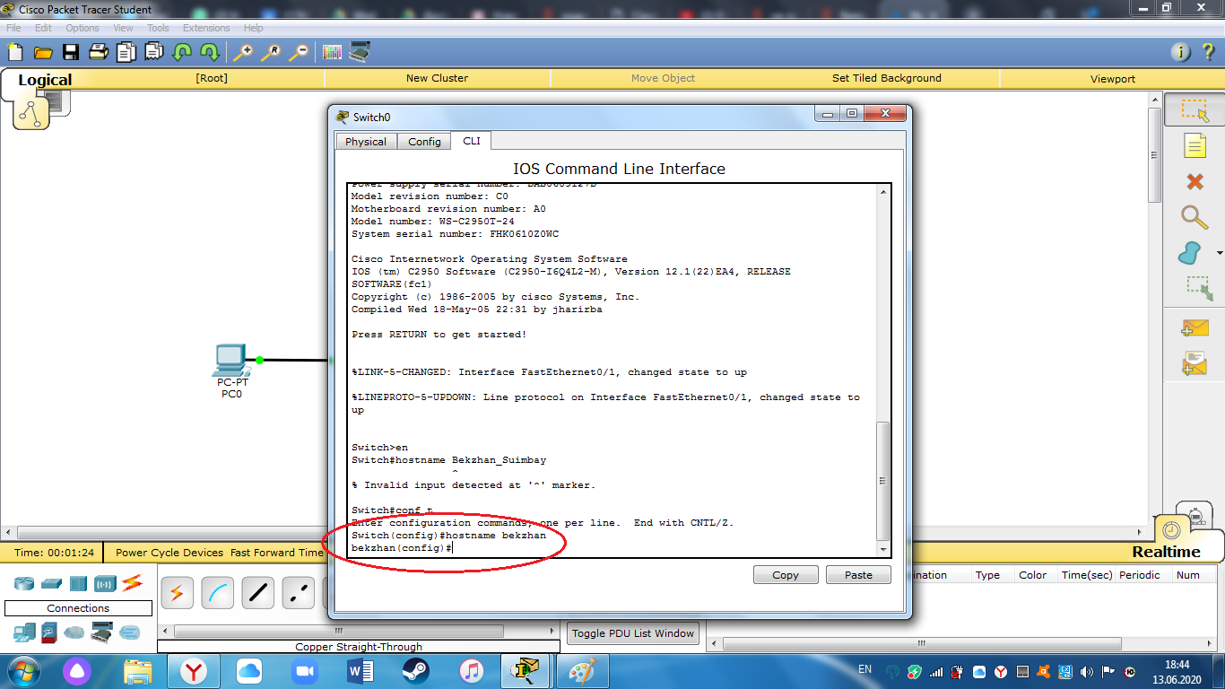

3.Password командасын қолдандым,брақ enable secret қолдануға да болады

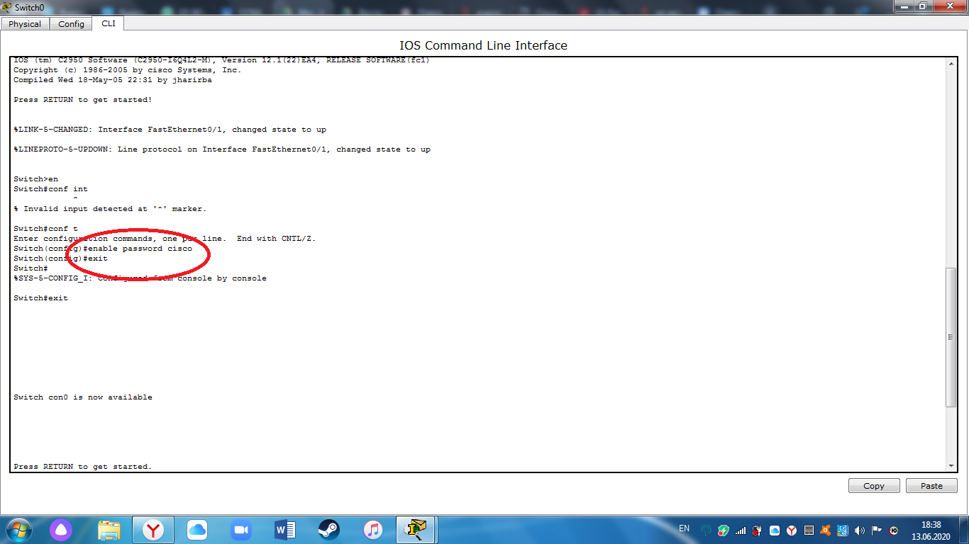

4.Banner Message құруды мен banner motd арқылы жасадым

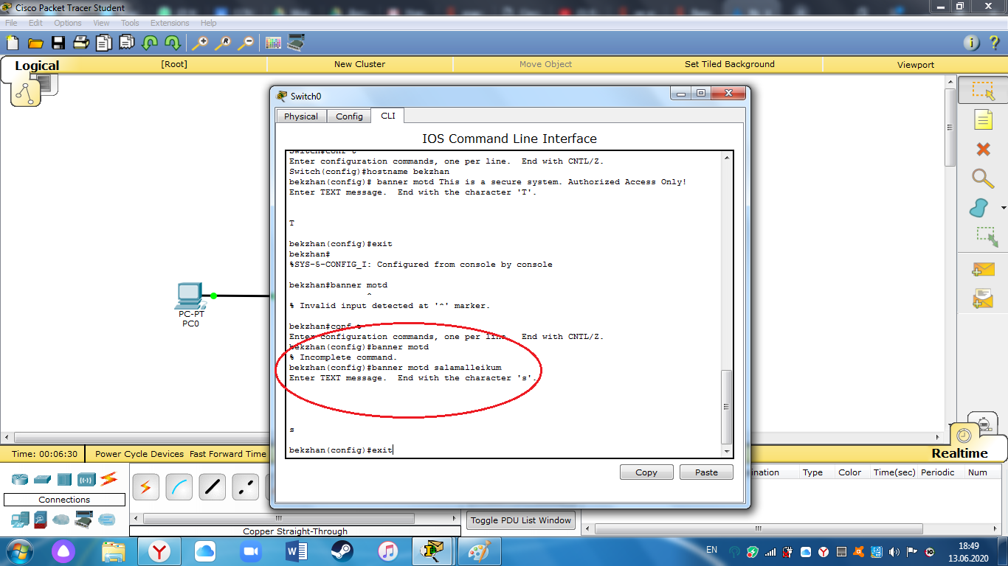

5.SVI интерфейсті конфигурациялау

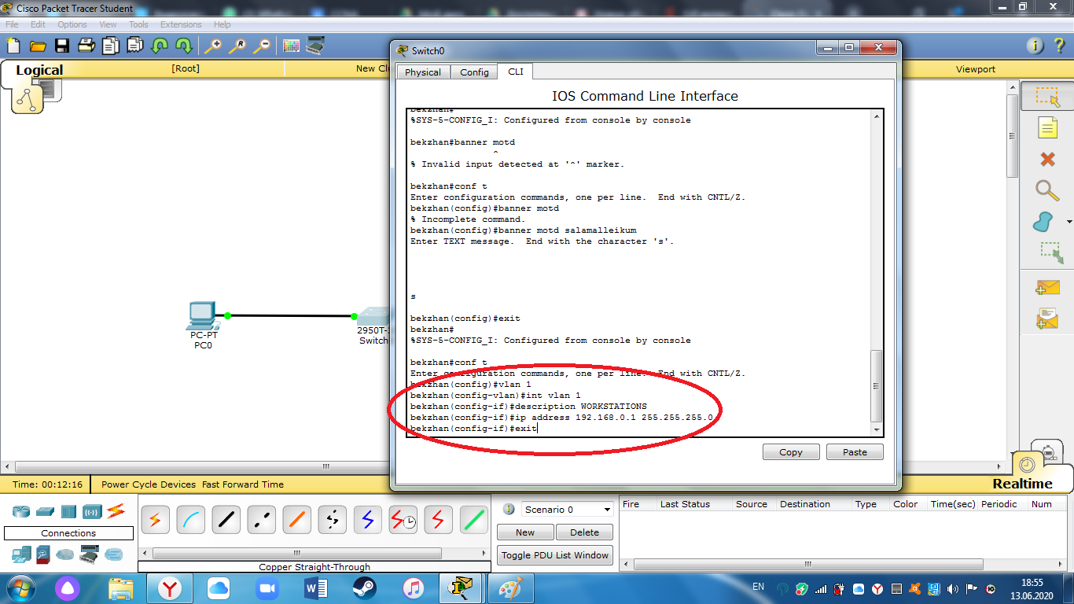

6. Telnet хаттамасын қолданып, Cisco Switch-ті VTY интерфейс арқылы қашықтан басқару

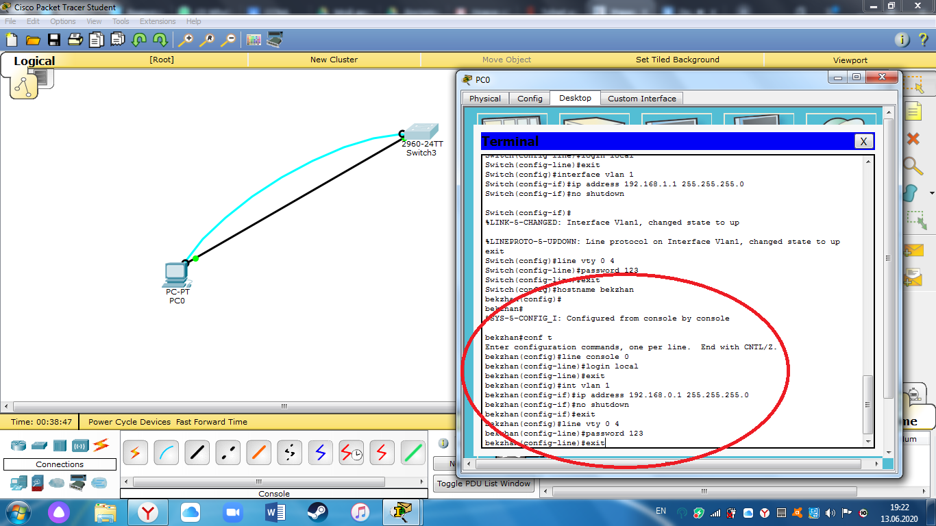

7.Switch-тің конфигурациялық баптауларын көру және сақтау; Командаларды қолданбай-ақ,Веб-интерфейс арқылы SAVE сақтау,LOAD жүктеу

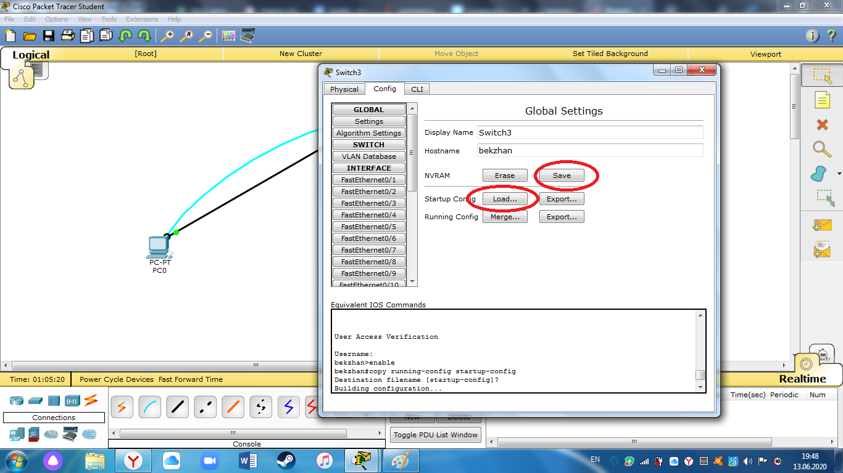

8.Switch-ті бастапқы өндірістік параметр баптауларына келтіру. erase startup-config командасы арқылы жүзеге асырдым

